EJERCICIOS MYSQL CON SPRING BOOT

Ejercicio 1
Para crear una aplicación Spring Boot que se conecte a una base de datos MySQL con una tabla alumnos en una base de datos llamada cursos, puedes seguir los siguientes pasos. Este ejemplo incluye la configuración de MySQL, la creación de la entidad Alumno, y las operaciones CRUD básicas. La persistencia JPA que incluye spring, recoge muchas de las características de Hibernate. Para ello usaremos una base de datos denominada centro, tiene tres tablas, alumnos, cursos y asistencia.

1. Configuración del Proyecto
Usar Spring Initializr
- Ve a Spring Initializr.
- Configura el proyecto:
  - Project: Maven
  - Language: Java
  - Spring Boot: La última versión estable
  - Project Metadata:
    - Group: com.ejemplo
    - Artifact: spring-mysql
  - Dependencies:
    - Spring Web
    - Spring Data JPA
    - MySQL Driver
- Haz clic en "Generate" para descargar el proyecto.
2. Configuración en application.properties
Configura la conexión a la base de datos MySQL:
properties
# src/main/resources/application.properties
spring.datasource.url=jdbc:mysql://localhost:3306/cursos
spring.datasource.username=tu_usuario
spring.datasource.password=tu_contraseña
spring.datasource.driver-class-name=com.mysql.cj.jdbc.Driver

# JPA & Hibernate
spring.jpa.properties.hibernate.dialect=org.hibernate.dialect.MySQL8Dialect
spring.jpa.hibernate.ddl-auto=update

3. Definición de la Entidad Alumno

// src/main/java/com/ejemplo/model/Alumno.java
package com.ejemplo.model;

import javax.persistence.Entity;
import javax.persistence.GeneratedValue;
import javax.persistence.GenerationType;
import javax.persistence.Id;

@Entity
public class Alumno {
@Id
@GeneratedValue(strategy = GenerationType.IDENTITY)
private Long id;
private String nombre;
private String apellidos;
private String direccion;
private String ciudad;

// Getters y setters

public Long getId() {
return id;
}

public void setId(Long id) {
this.id = id;
}

public String getNombre() {
return nombre;
}

public void setNombre(String nombre) {
this.nombre = nombre;
}

public String getApellidos() {
return apellidos;
}

public void setApellidos(String apellidos) {
this.apellidos = apellidos;
}

public String getDireccion() {
return direccion;
}

public void setDireccion(String direccion) {
this.direccion = direccion;
}

public String getCiudad() {
return ciudad;
}

public void setCiudad(String ciudad) {
this.ciudad = ciudad;
}
}

4. Repositorio AlumnoRepository

// src/main/java/com/ejemplo/repository/AlumnoRepository.java
package com.ejemplo.repository;

import com.ejemplo.model.Alumno;
import org.springframework.data.jpa.repository.JpaRepository;
import org.springframework.stereotype.Repository;

@Repository
public interface AlumnoRepository extends JpaRepository<Alumno, Long> {
}
5. Servicio AlumnoService

// src/main/java/com/ejemplo/service/AlumnoService.java
package com.ejemplo.service;

import com.ejemplo.model.Alumno;
import com.ejemplo.repository.AlumnoRepository;
import org.springframework.beans.factory.annotation.Autowired;
import org.springframework.stereotype.Service;

import java.util.List;

@Service
public class AlumnoService {

@Autowired
private AlumnoRepository alumnoRepository;

public List<Alumno> obtenerTodos() {
return alumnoRepository.findAll();
}

public Alumno obtenerPorId(Long id) {
return alumnoRepository.findById(id).orElse(null);
}

public Alumno guardarAlumno(Alumno alumno) {
return alumnoRepository.save(alumno);
}

public void eliminarAlumno(Long id) {
alumnoRepository.deleteById(id);
}
}
6. Controlador AlumnoController

// src/main/java/com/ejemplo/controller/AlumnoController.java
package com.ejemplo.controller;

import com.ejemplo.model.Alumno;
import com.ejemplo.service.AlumnoService;
import org.springframework.beans.factory.annotation.Autowired;
import org.springframework.web.bind.annotation.*;

import java.util.List;

@RestController
@RequestMapping("/api/alumnos")
public class AlumnoController {

@Autowired
private AlumnoService alumnoService;

@GetMapping
public List<Alumno> obtenerTodos() {
return alumnoService.obtenerTodos();
}

@GetMapping("/{id}")
public Alumno obtenerPorId(@PathVariable Long id) {
return alumnoService.obtenerPorId(id);
}

@PostMapping
public Alumno guardarAlumno(@RequestBody Alumno alumno) {
return alumnoService.guardarAlumno(alumno);
}

@DeleteMapping("/{id}")
public void eliminarAlumno(@PathVariable Long id) {
alumnoService.eliminarAlumno(id);
}
}
7. Clase Principal SpringMysqlApplication

// src/main/java/com/ejemplo/SpringMysqlApplication.java
package com.ejemplo;

import org.springframework.boot.SpringApplication;
import org.springframework.boot.autoconfigure.SpringBootApplication;

@SpringBootApplication
public class SpringMysqlApplication {

public static void main(String[] args) {
SpringApplication.run(SpringMysqlApplication.class, args);
}
}

En el caso que de error el puerto 8080, se puede configurar otro puerto haciendo modificaciones en applicacionproperties, añadiendo esto:
server.port=9090

8. Ejecución de la Aplicación
Para ejecutar la aplicación, usa el siguiente comando en la raíz del proyecto:
mvn spring-boot:run

9. Pruebas de la API
Puedes usar herramientas como Postman o curl para probar la API:
- Obtener todos los alumnos:
curl http://localhost:8080/api/alumnos
- Obtener un alumno por ID:
curl http://localhost:8080/api/alumnos/1
- Guardar un nuevo alumno:
curl -X POST -H "Content-Type: application/json" -d "{\"nombre\":\"Juan\", \"apellidos\":\"Perez\", \"direccion\":\"Calle Falsa 123\", \"ciudad\":\"Ciudad\"}" http://localhost:9090/api/alumnos

Eliminar un alumno por ID:
curl -X DELETE http://localhost:8080/api/alumnos/1

Ejercicio 2

Hay dos formas:
- Directamente mostrándome los datos en formato json para programas como angular por ejemplo.
- Spring mvc y thymeleaf creando un html css, pero actualmente la tendencia es hacerlo sin estas tecnologías

1º Creamos el proyecto

Configuramos las properties
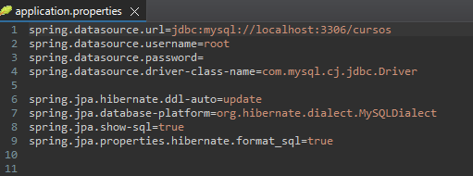
2º Modificamos el pom añadiendo las dependencias para persistencia con jakarta
<?xml version="1.0" encoding="UTF-8"?>
<project xmlns="http://maven.apache.org/POM/4.0.0"
xmlns:xsi="http://www.w3.org/2001/XMLSchema-instance"
xsi:schemaLocation="http://maven.apache.org/POM/4.0.0 https://maven.apache.org/xsd/maven-4.0.0.xsd">
<modelVersion>4.0.0</modelVersion>

<parent>
<groupId>org.springframework.boot</groupId>
<artifactId>spring-boot-starter-parent</artifactId>
<version>3.3.2</version>
<relativePath/> <!-- lookup parent from repository -->
</parent>

<groupId>com.example</groupId>
<artifactId>spring-mysql</artifactId>
<version>0.0.1-SNAPSHOT</version>
<name>spring-mysql</name>
<description>Demo project for Spring Boot</description>

<properties>
<java.version>21</java.version>
</properties>

<dependencies>

<dependency>
<groupId>org.springframework.boot</groupId>
<artifactId>spring-boot-starter-data-jpa</artifactId>
</dependency>
<dependency>
<groupId>jakarta.persistence</groupId>
<artifactId>jakarta.persistence-api</artifactId>
<version>3.1.0</version>
</dependency>
<dependency>
<groupId>org.springframework.boot</groupId>
<artifactId>spring-boot-starter-web</artifactId>
</dependency>
<dependency>
<groupId>com.mysql</groupId>
<artifactId>mysql-connector-j</artifactId>
<scope>runtime</scope>
</dependency>
<dependency>
<groupId>org.springframework.boot</groupId>
<artifactId>spring-boot-starter-test</artifactId>
<scope>test</scope>
</dependency>

</dependencies>

<build>
<plugins>
<plugin>
<groupId>org.springframework.boot</groupId>
<artifactId>spring-boot-maven-plugin</artifactId>
</plugin>
</plugins>
</build>

</project>

Creamos tres paquetes

Clase Profesor
package com.example.demo.entity;

import jakarta.persistence.*;

@Entity
@Table(name = "profesores")
public class Profesor {

@Id
@GeneratedValue(strategy = GenerationType.IDENTITY)
private Integer id;

private String nombre;
private String apellidos;
private String domicilio;
private String ciudad;
private String provincia;
private String cp;
private String email;

// Getters y Setters
public Integer getId() {
return id;
}

public void setId(Integer id) {
this.id = id;
}

public String getNombre() {
return nombre;
}

public void setNombre(String nombre) {
this.nombre = nombre;
}

public String getApellidos() {
return apellidos;
}

public void setApellidos(String apellidos) {
this.apellidos = apellidos;
}

public String getDomicilio() {
return domicilio;
}

public void setDomicilio(String domicilio) {
this.domicilio = domicilio;
}

public String getCiudad() {
return ciudad;
}

public void setCiudad(String ciudad) {
this.ciudad = ciudad;
}

public String getProvincia() {
return provincia;
}

public void setProvincia(String provincia) {
this.provincia = provincia;
}

public String getCp() {
return cp;
}

public void setCp(String cp) {
this.cp = cp;
}

public String getEmail() {
return email;
}

public void setEmail(String email) {
this.email = email;
}
}

ProfesorController
package com.example.demo.controller;

import com.example.demo.entity.Profesor;
import com.example.demo.repository.ProfesorRepository;
import org.springframework.web.bind.annotation.GetMapping;
import org.springframework.web.bind.annotation.RestController;

import java.util.List;

@RestController
public class ProfesorController {

private final ProfesorRepository profesorRepository;

public ProfesorController(ProfesorRepository profesorRepository) {
this.profesorRepository = profesorRepository;
}

@GetMapping("/profesores")
public List<Profesor> getAllProfesores() {
return profesorRepository.findAll();
}
}

ProfesorRepository

package com.example.demo.repository;

import com.example.demo.entity.Profesor;
import org.springframework.data.jpa.repository.JpaRepository;

public interface ProfesorRepository extends JpaRepository<Profesor, Integer> {
}

Este es el resultado
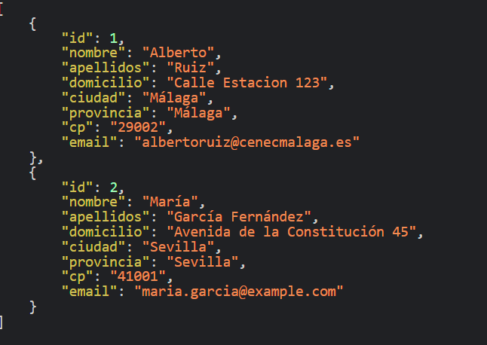

Ejercicio 3

Crear un proyecto Maven spring boot, con persistencia para la tabla cursos

Ejercicio 4

Para el ejercicio 3 y 4 usaremos la base de datos cenec, primero realizaremos una conexión con la tabla clientes.

Ejercicio 5

Realizaremos lo mismo para la tabla productos.

Reto

Crea una base de datos, con dos tablas y crea dos proyectos Maven con spring boot y persistencia que permita realizar el método crud.

Pruébalos con curl

